110學年度七升八數學科暑假作業

悠遊數學
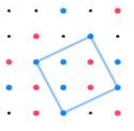
介紹一款好玩的數學益智遊戲----『圍正方形』(Square it!)
讓你防疫在家不無聊，你可以在家和家人一起同玩。
玩法如下：
下圖中共有25個黑點，兩人輪流用不同顏色的筆，圈記黑點。如果正好有四點可以圍成一個正方形，便是獲勝！
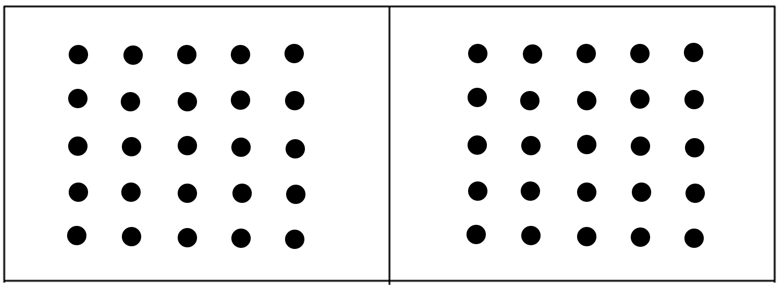
 動動腦 ：玩這遊戲之前，請你先思考並動手畫出：
在下圖5×5的方格中除了1×1、2×2、3×3的正方形外，還可以畫出幾種面積不同的正方形？

 進階挑戰
如果意猶未竟，你還可以上網和電腦挑戰看看，「Square it!」這遊戲來自於英國劍橋大學數學科學中心(University of Cambridge Centre for Mathematical Sciences)的NRICH 學習網站。玩法：先完成四個點圍成正方形者為贏家。那就連結以下網址試看看吧！
https://nrich.maths.org/square-it/

不論是在台灣的日式建築、餐廳或是出國到日本遊玩，常可以發現室內鋪有榻榻米。日式建築的特色是室內有架高的木地板，上面舖著榻榻米，可以坐臥。
悠遊數學
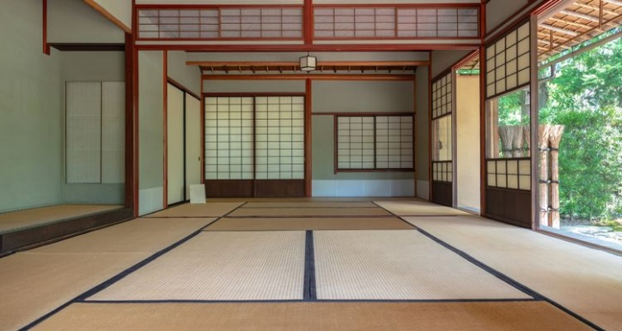
一張榻榻米的大小大約是
「長 180 公分 x 寬 90 公分 x 厚 5 公分」，基本上榻榻米的長與寬比為2：1，二個榻榻米合起來就稱為一「坪」。一坪的面積約為1.8 x 1.8=3.24平方公尺。

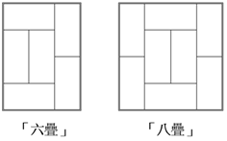
榻榻米的漢字寫成「疊」(日語：たたみ，發音為「tatami」)，日式建築基本上房間面積是以「疊」計算，一方面便於計算面積，另一方面也便於鋪設，一張榻榻米稱為一疊，例如「六疊」、「八疊」的房間，其鋪設方式如右所示。

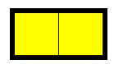
 動動腦
下圖的圖形是由六塊榻榻米拼成的，每塊榻榻米可填入2個數字
3 | 1 | 1 | 2
1 | 3 | 2 | 2
2 | 1 | 3 | 3

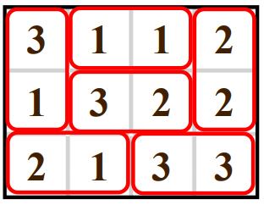
請將圖中的每塊榻榻米的邊
界圈選出來。且每塊榻榻米
內的數字都要不一樣。
答案如右圖所示：

※挑戰看看：將圖中的每塊榻榻米的邊界圈選出來。
4 | 3 | 1 | 3 | 3
2 | 4 | 3 | 4 | 3
2 | 4 | 4 | 2 | 2
2 | 1 | 1 | 1 | 1

2 | 1 | 0 | 2 | 1
3 | 0 | 3 | 2 | 0
2 | 0 | 1 | 2 | 3
0 | 3 | 1 | 1 | 3

3 | 1 | 3 | 3 | 4
4 | 2 | 1 | 4 | 1
2 | 4 | 1 | 2 | 3
3 | 4 | 2 | 2 | 1

4 | 3 | 3 | 5 | 4 | 4
2 | 1 | 3 | 4 | 1 | 2
4 | 5 | 2 | 5 | 5 | 2
2 | 3 | 5 | 1 | 4 | 3
1 | 1 | 5 | 3 | 2 | 1

5 | 5 | 3 | 3 | 1 | 1
2 | 5 | 4 | 4 | 3 | 1
2 | 3 | 2 | 5 | 4 | 4
3 | 1 | 4 | 1 | 4 | 5
2 | 5 | 1 | 2 | 2 | 3

悠遊數學
今年中部地區面臨缺水危機，在水情吃緊的狀況下實施了分區供水的措施，為什麼今年的缺水情形會如此嚴重呢，讓我們一起來探討台中地區過去一年來的降雨情形，或許可以看出一些端倪。
首先請大家上氣象局網站搜尋台中氣象觀測站2020年6月至2021年5月的降雨量
https://www.cwb.gov.tw/V8/C/C/Statistics/monthlydata.html
以及台中氣象站30年來(1991年~2020年)的月平均降雨量
https://www.cwb.gov.tw/V8/C/C/Statistics/monthlymean.html
                     
問題一
請把蒐集的降雨資料記錄在以下的表格中
年份 | 2020年 |  |  |  |  |  |  | 2021年 |  |  |  |  | 合計
月份 | 6月 | 7月 | 8月 | 9月 | 10月 | 11月 | 12月 | 1月 | 2月 | 3月 | 4月 | 5月 | 合計
單月
月平均

問題二
請由上表資料製作單月及30年月平均降雨量折線圖，可以手繪或者是用Excel製作後貼上。

問題三
從你製作的折線圖中，看到了什麼，請做一個簡單的分析說明。

悠遊數學
其實數學無所不在，大家到超商買東西時，店員將物品用條碼機「ㄅㄧ」一下就可以知道商品的資訊跟金額。這樣是不是很方便，其實條碼底下隱藏了數學，想知道條碼的設計原理嗎！請你先觀看以下影片：https://www.youtube.com/watch?v=L4YNWUJD8Do

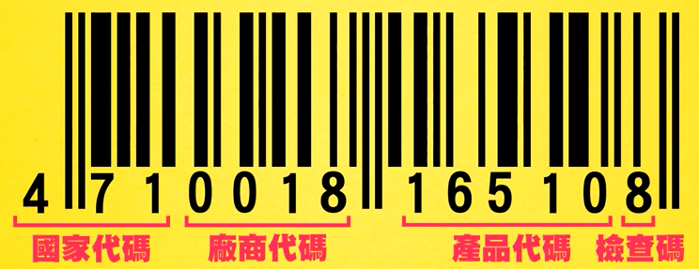
◎條碼底下的數字
- 國家代碼(3碼)—其中 471代表台灣
- 廠商代碼(4碼)
- 商品代碼(5碼)
- 檢查碼(1碼)：又稱查核碼,用計算公式算出,以確保資料正確性。

◎動動腦
一、以下兩件商品分別來自哪個國家，商品國家代碼可查詢https://goo.gl/8rZhUr
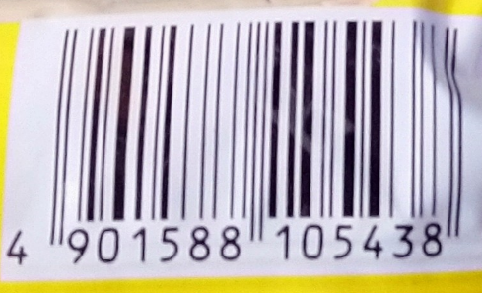
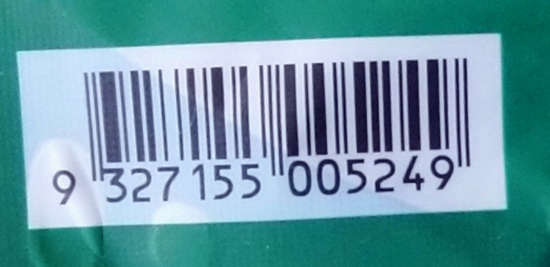
From From

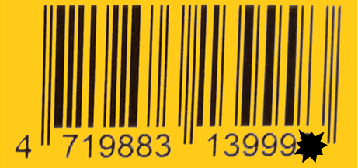
二、請問底下這件商品的檢查碼是多少？請寫出驗證過程

三、如果有一件商品，它的條碼是8  0 0 0 1 8 1 6 5 1 0 2。其中第2個數字被遮住，請問這個產品的生產國是哪一個國家，並寫出推算過程：

